10.4 Ide Latihan Tambahan (Opsional)
- Ubah skema warna — ganti nilai #1d5b8a (warna biru tema) di seluruh file style.css dengan warna lain, misalnya hijau tua, lalu amati bagaimana warna itu konsisten muncul di header, judul section, tombol submit, dan header tabel — karena semuanya memakai nilai hex yang sama.
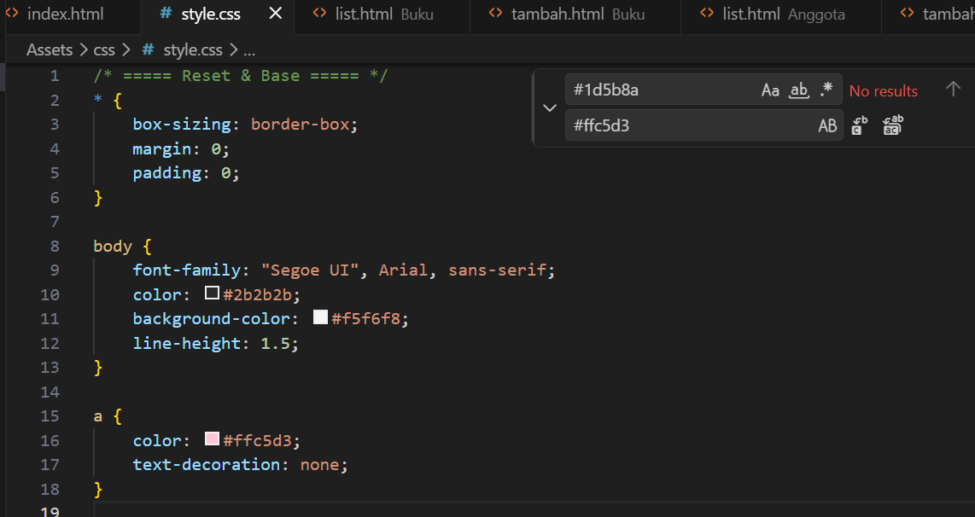
- Tambah kolom keempat di grid kartu statistik — tambahkan satu <article> baru di HTML (misalnya "Buku Terlambat"), lalu ubah repeat(3, 1fr) menjadi repeat(4, 1fr) di CSS.
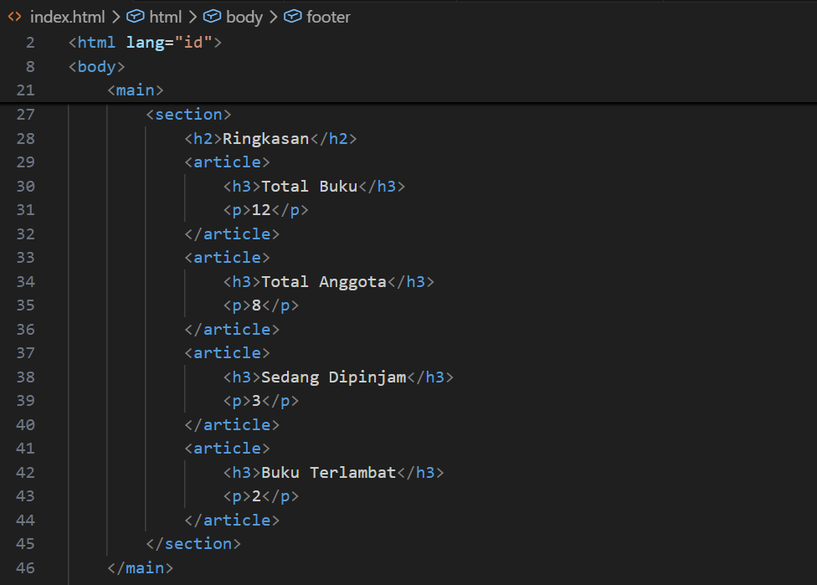
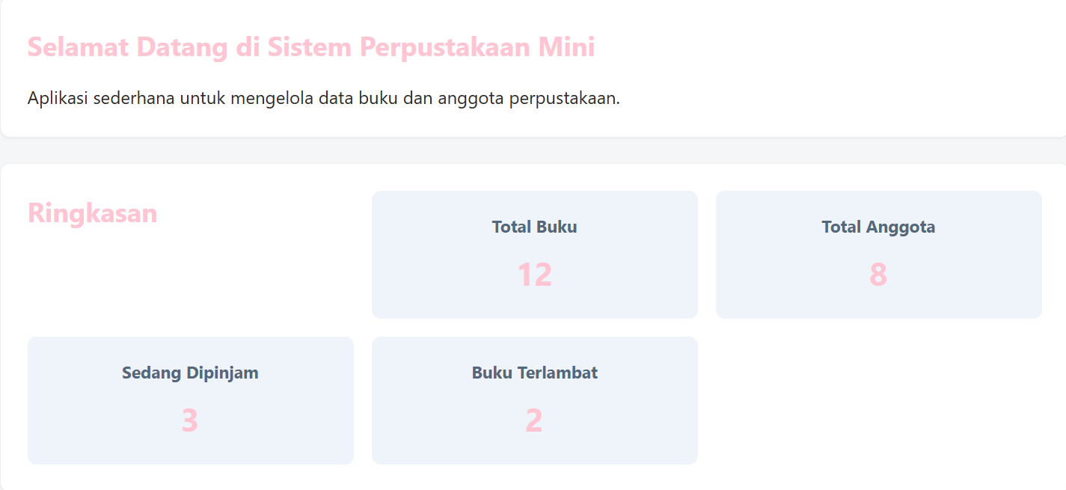
- Buat tombol ketiga di tabel — tambahkan tombol "Detail" di antara Edit dan Hapus pada buku/list.html, lalu amati apakah warnanya sesuai harapan (ingat catatan di bab 7 §7.6 tentang :first-of-type/:last-of-type yang berbasis posisi, bukan makna). Coba perbaiki dengan memberi class khusus jika warnanya tidak sesuai.
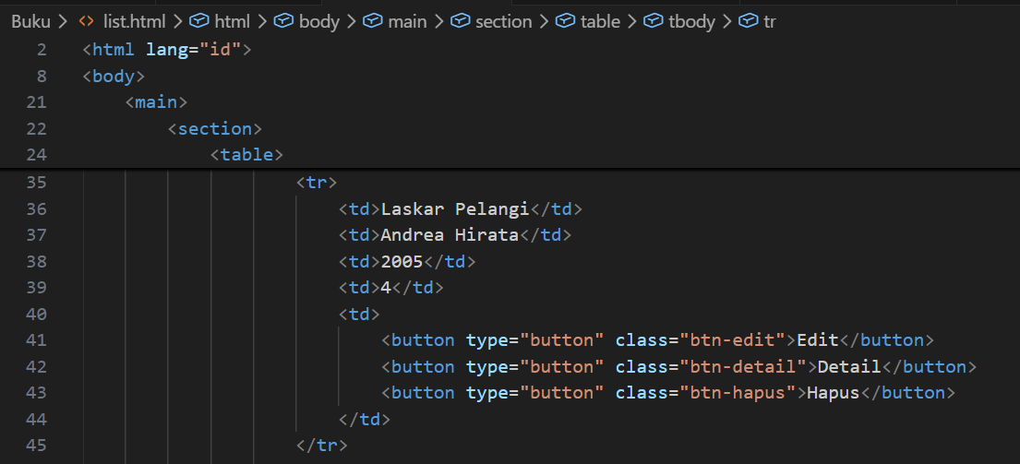
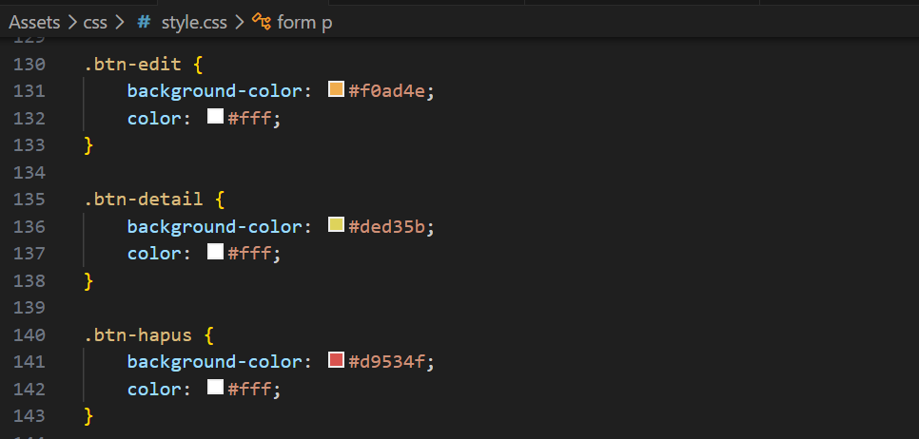
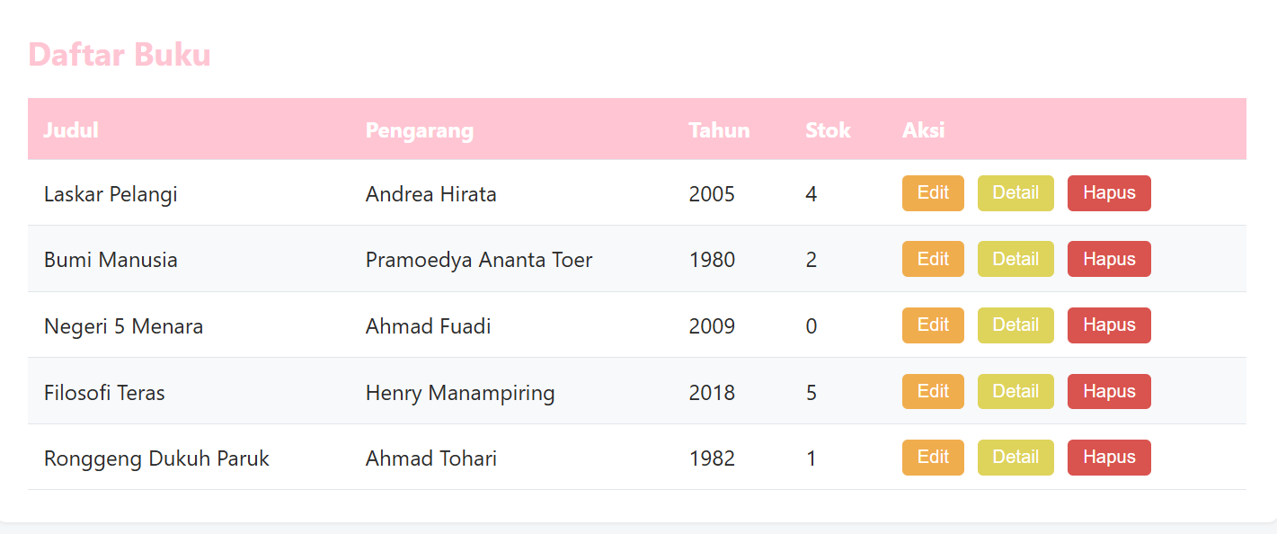
- Uji responsivitas sederhana — perkecil lebar jendela browser secara bertahap sampai sangat sempit (seperti lebar HP), amati kapan flex-wrap: wrap pada navbar mulai memindahkan menu ke baris baru.
